湖南科技学院教务处

湘科院教发[2015]69号
关于2016年上学期全校性公共选修课程及网络通识课程的选课通知

各教学学院及2012、2013、2014、2015级各班级：
2016年上学期全校性公共选修课和网络通识课程已完成前期的审核和数据录入工作，现已进入学院组织学生选课阶段。为了切实有效地做好选课工作，规范对选课工作的管理，现将具体事项通知如下：
一、课程设置
1.全校性公共选修课：分设人文社科、经济管理、艺术体育、自然科学四大类。各年级学生应尽量跨专业和学院选课，以拓宽知识面，提高自身素质。
2.网络通识课程：网络通识课程面向所有专业学生开设，着重对学生进行人文精神和科学精神教育，由文史经典与文化传承、社会科学与人类文明、科技进步与科学精神、生态环境与生命关怀、艺术创作与审美体验、经济、管理与现代生活、语言与基本技能、信息技术与信息素养八大模块组成，将与全校性公共选修课程同时进行选课。根据我校本科学生培养方案规定，2014、2015级学生在校四年期间必选四个不同模块的四门不同课程，其中文科专业学生必选“科技进步与科学精神”模块中的一门课程，另加其他任意三个模块课程；理工科专业学生必选“文史经典与文化传承”模块课程中的一门课程，另加其他任意三个模块课程。
二、选课对象
2012、2013、2014、2015级在校本科生均可参加选课（特别注意： 2012、2013级已经选修一门及以上全校性公共选修课程并获得2学分及以上的学生，可以不再选修全校性公共选修课程，但鼓励选修网络通识课程；2014、2015级学生在校四年期间应至少选修一门全校性公共选修课和四门网络通识课程，方可毕业）。请各学院务必将本通知发放到2012、2013、2014、2015级各班级，让学生了解选课的目的和要求，以便有效地组织学生进行选课。
三、选课时间安排
1.正常选课时间：2015年12月26日9：00－12月28日24：00，逾期视为放弃选课（具体选课方法见附件：学生选课方法及步骤）。
2.退、改选：如有课程因选课学生人数不足导致取消开课（取消开课课程由教务处另行通知），已选取消开课课程的学生需在规定的时间段内进行退、改选，学校不再另行安排学生进行退选、补选或改选（退选、补选或改选方法与正常选课方法相同）。
退、改选时间另行通知，请学生关注通知。
四、选课注意事项
1.遵循自愿选课原则，给予学生充分自主权。选课的学生请登录湖南科技学院教务管理系统进行选课，所有可选课程均在教务管理系统中列出。
2.本次选课，每名学生选课门数不超过三门，其中一门课程由本校教师开设（2016年上学期开始上课），另两门为在线学习的网络通识教育课程（教务管理系统中课程名为“通识－XXXXX”格式，例如“通识－中国文化概论”，网络通识教育课程学习时间：2016年1月20日－2016年6月10日，考试时间：2016年6月11日－2016年6月20日，学习、作业和考试均在网上进行）。
3.选择网络通识课程前，可通过地址：http://huse.tsk1.erya100.com/在线试看课程（可以观看每门课程的前5集），试看后记住感兴趣的课程名称，返回教务管理系统进行选课操作。选课成功后，需要等待教务处确认并开通账号后才能登录学习所选课程的全部内容。
4.具体上课地点请查看下期开学初下发的2016年上学期选修课开课通知文件，或在教务管理系统中查询。

附件：学生选课方法及步骤
湖南科技学院教务处
2015年12月23日
附件：
学生选课方法及步骤
- 登录教务管理系统：网址：http://jw.huse.edu.cn/, 或者进入学校主页www.huse.edu.cn，依次选择“管理服务－教务管理”。教务管理系统用户名即本人“学号”，默认密码为“学号”，已改密码但忘记的请到本人所在学院教务办主任处咨询。
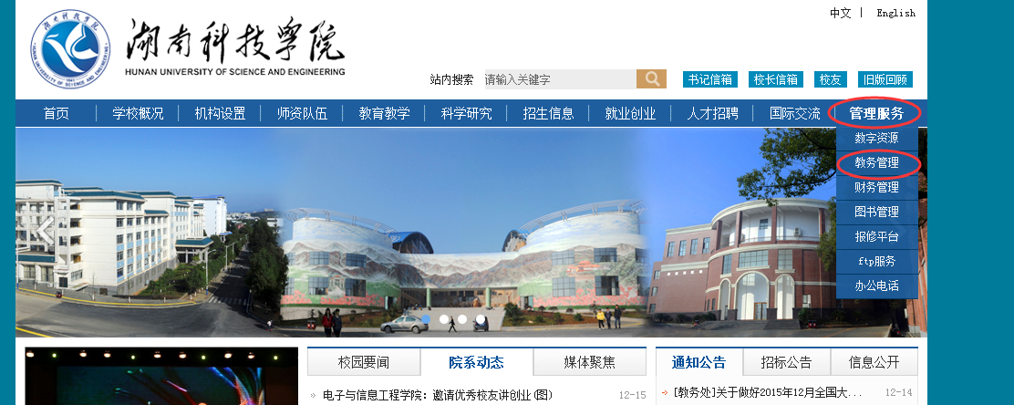
- 进入选课系统选课，点击左侧“信息管理”——“学生选课”，显示可选课程。在左侧要选择的课程名前小方框内单击鼠标左键，然后点击弹出的“确定”按钮，系统提示“选课成功”，右方“已选课程”列表会列出所选课程信息；如想取消所选课程，可在右方的“已选课程”框，课程名前小方框内单击鼠标左键，弹出“是否取消此课”对话框，点击“确定”，待提示“取消成功”后，再重新进行选课即可。退、补、改选课程方法与上述方法相同。
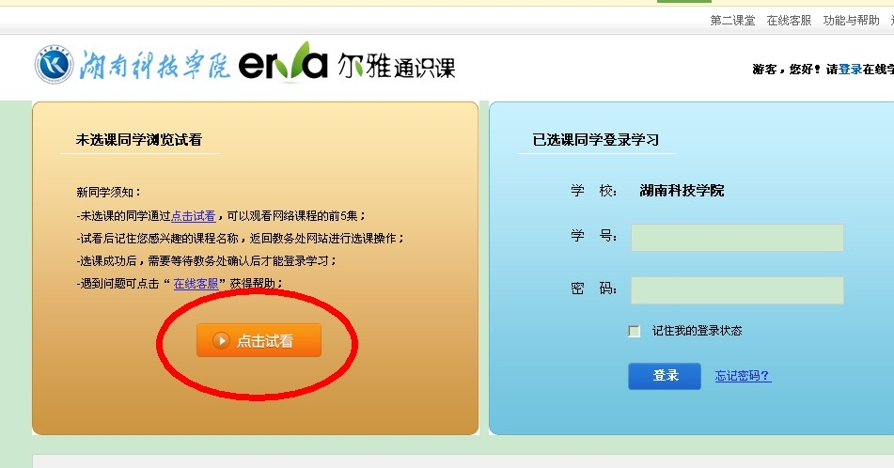
- 选择网络通识课程（教务管理系统中课程名为“通识－XXXXX”格式，例如“通识－中国文化概论”）前，可通过地址：http://huse.tsk1.erya100.com/在线试看课程（可以观看每门课程的前5集），试看后记住感兴趣的课程名称，返回教务管理系统进行选课操作（重复步骤二即可）。选课成功后，需要等待教务处确认并开通账号后才能登录学习所选课程的全部内容。
四、退出系统：在以上所有操作完成后，点击“注销”，退出系统即可。

